
Gerencia de Tecnología
IR15-005-35- IC3 Ajuste Flujo de Riesgos validar acierta cliente compartido - Módulo Validador - V1.0

Objetivos
- Cambiar la validación de “Acierta < 450 & Cliente Compartido” por “Acierta < 450 & Cliente Exclusivo” en el flujo Validar Riesgo.
- Retirar la marca en la solicitud que la direcciona a la instancia de Vicepresidencia Comercial cuando el resultado de ésta validación sea positiva.

Alcance
- Validación del flujo “Validar Riesgo” modificada por “Acierta < 450 & Cliente Exclusivo”.
- Continúa el flujo de la solicitud cuando esta validación es positiva, sin marca para aprobación en una instancia superior.

No incluye
- N/A

Diagnóstico situación actual
- Teniendo en cuenta las especificaciones dadas para éste flujo y las revisiones realizadas, la validación se encuentra operando de manera inversa. Un cliente con acierta inferior a 450 y con obligaciones en otras entidades se encuentra más expuesto al riesgo de caer en mora que quién es un cliente exclusivo de WWB.

- El resultado positivo de esta validación marca la solicitud para ser revisada y aprobada en la instancia de la Vicepresidencia Comercial.

Anexos
- Flujo Validar Riesgo

Consideraciones Generales
¿La solicitud nace de cumplir con alguna disposición normativa? SI ☐ NO ☒
Norma que soporta la solicitud:_____________________________; Fecha máxima para dar cumplimiento a la solicitud: ________________
¿El requerimiento es originado al interior del Entidad? SI☒ NO ☐ ¿En qué área se originó el requerimiento?: Vicepresidencia Comercial

 | Control de versiones
 | Versión | Solicitante | Fecha | Comentarios
 | 0.1 | Andres Rincon | 31/8/15 | Elaboración inicial, documento de borrador.
 | 1.0 | Andres Rincon | 15/9/15 | Documento para firmas

 | Aprueba | Revisado | Líder de la Iniciativa | Revisado
 | Firma_____________________  Daniel Ernesto Rizo Ballesteros  Gerente de Riesgos | Firma______________________  Claudia Patricia Hernandez Florez  Líder de Proyectos | Firma_________________ Andres Rincon  Jefe de Riesgos Financieros | Firma_______________________ Edward Richard Martinez  Jefe Unidad de Parametrización y Pruebas

 | Revisado | Revisado | Elaborado por
 | Firma_________________ Jose Julian Bustos  Líder de Proyectos de Desarrollo | Firma______________________ Lorma Lady Valencia Ortiz  Coordinadora de Requerimientos | Firma_________________  Nilton Fabian Lopez  Analista de Requerimientos

Title, Subject, Last Updated Date, Reference Number, and Version are marked by a Word Bookmark so that they can be easily reproduced in the header and footer of documents. When you change any of these values, be careful not to accidentally delete the bookmark. You can make bookmarks visible by selecting Tools->Options…View and checking the Bookmarks option in the Show region.

Consideraciones Claves

 | Nuevo | Mejora/Modificación | Solución a Error en producción | Actualización de datos | Normativo
El requerimiento es: | ☐ | ☒ | ☐ | ☐ | ☐

 | Si | No | ¿Cuál - Código?
¿El requerimiento está relacionado a otro requerimiento? | ☐ | ☒
¿El requerimiento está asociado a un requerimiento que próximamente sale a producción? | ☐ | ☒

Prioridad considerada por el usuario
Urgente | Alta | Media | Baja | Justificación detallada que sucedería de NO tener la solución a su solicitud | Riesgo asociado
☒ | ☐ | ☐ | ☐ | Reprocesos al autorizar y modificar el cliente para que pase por este flujo cuando la validación actual es negativa | Operativo

Usos del funcionalidad solicitada
Validar el cliente en el flujo de riesgo.

Impacto procedimental
 | Código y Nombre.
¿Qué procedimiento, política, instructivo o documento debe ser modificado para la salida a producción? | N/A
¿Qué procedimiento, política, instructivo o documento se debe crear para la salida a producción? | N/A

Glosario
Término | Significado

Descripción del requerimiento funcional

 | Precondición | Aplicativo
1 | Solicitud de crédito | Originación / Dispositivo Móvil
2

 | Post-condición | Aplicativo
1 | Validación de Riesgo | Módulo Validador
2

If you use a user-friendly name for this customization as the replacement for <Subject>, the following paragraphs will default nicely.

Lista de chequeo para la definición del requerimiento.

(Los valores ingresados en la lista de chequeo son parte de la solicitud del requerimiento)

 | Otras especificaciones |  | Descripción o selección  (Marque con “x” la casilla) según corresponda.
 | ¿Se debe contar con una opción de autenticación de usuarios? |  | SI☐, NO ☐  No aplica para la solicitud ☒
 | ¿Qué perfil deben definirse para la utilización de la funcionalidad? |  | SI☐, NO ☐  (Indique el (las) área(s) que haría(n) uso de la funcionalidad)  No aplica para la solicitud ☒
 | ¿El cambio está relacionado con la definición de CIIU? |  | SI☐, NO ☐  No aplica para la solicitud ☒
 | ¿El cambio está relacionado con aspectos contables? |  | SI☐, NO ☐  No aplica para la solicitud ☒
 | ¿Si la respuesta es SI se debe definir una grilla contable?  (La grilla incluida debe contener la definición de las cuentas y la naturaleza de las mismas) |  | SI☐, NO ☐  No aplica para la solicitud ☒
 | ¿Se debe parametrizar tablas maestras? |  | SI☐, NO ☐  No aplica para la solicitud ☒
 | ¿Se debe realizar cargue de datos para procesar? |  | SI☐, NO ☐  No aplica para la solicitud ☒
 | Seleccione si tiene alguna relación la solicitud con alguna(s) de la(s) siguiente(s) funcionalidades)
 | ☐ | Banca móvil | ☐ | Módulo Tributario.
 | ☐ | Biometría | ☐ | Monitoreo transaccional
 | ☐ | BUC | ☐ | Nómina
 | ☐ | Canje | ☐ | Originación de Cartera Comercial.
 | ☐ | CCR | ☐ | Originación de Libranzas.
 | ☐ | Centrales de riesgos | ☐ | Originación de Microcrédito.
 | ☐ | CLI | ☐ | PAE
 | ☐ | Compra de cartera | ☐ | Pago convenios
 | ☐ | Compras | ☐ | PORFIN
 | ☐ | Conciliaciones | ☐ | Quasar
 | ☐ | Corresponsales Bancarios | ☐ | Requisición de personal
 | ☐ | Débito automático | ☐ | SIFOS
 | ☐ | Dispositivo móvil | ☐ | Sig agencias.
 | ☐ | Docmanager | ☐ | SIIF Captaciones
 | ☐ | Enlaces comerciales | ☐ | SIIF Libranzas
 | ☐ | Flexcube | ☐ | Simulador de Cuota en IC3
 | ☐ | FNG | ☐ | Simulador de Cuota en Originación.
 | ☐ | Gastos de viaje | ☐ | SINCO
 | ☐ | GESTES | ☐ | SOFI
 | ☐ | Gestor de Archivos | ☐ | Software de embargos
 | ☐ | IC3 | ☐ | Sorteos
 | ☐ | ICS | ☐ | SRH
 | ☐ | Intranet | ☐ | UNO E
 | ☐ | Mercurio | ☐ | Vigía
 | ☐ | Módulo de dispersión | ☐ | WWB Reportes
 |  |  | ☒ | Otro  ¿Cuál? Módulo Validador  No aplica para la solicitud ☐
 | ¿Se debe conservar un log de las operaciones? |  | SI☐, NO ☐  No aplica para la solicitud ☒
 | Producto de colocación
1. | ¿La solicitud corresponde a un producto nuevo? |  | SI☐, NO ☐  No aplica para la solicitud ☒  ¿Cuál es el nombre del producto?
2. | ¿Incluye el producto período de gracia? |  | SI☐, NO ☐  No aplica para la solicitud ☒
3. | El período de gracia aplica para: |  | Elija un elemento.  ¿Cuál? (Aplica para otro)__________________  No aplica para la solicitud ☒
4. | La comisión se debe generar de forma: |  | Elija un elemento.  No aplica para la solicitud ☒
5. | ¿El producto incluye prima única? |  | SI☐, NO ☐  No aplica para la solicitud ☒
6. | ¿El producto debe permitir realizar abono a capital con disminución de plazo? |  | SI☐, NO ☐  No aplica para la solicitud ☒
7. | ¿El producto debe permitir realizar abono a capital con recalculo de cuota? |  | SI☐, NO ☐  No aplica para la solicitud ☒
8. | ¿El producto debe permitir realizar reestructuraciones? |  | SI☐, NO ☐  No aplica para la solicitud ☒
9. | ¿El producto debe permitir cambios de fecha? |  | SI☐, NO ☐  No aplica para la solicitud ☒
10. | ¿Hay cambios en los indicadores de gestión? |  | SI☐, NO ☐  No aplica para la solicitud ☒
11. | ¿Qué reportes y formatos se ven impactados? |  | a._______________________________________  b._______________________________________  No aplica para la solicitud ☒

Detalle de la solicitud

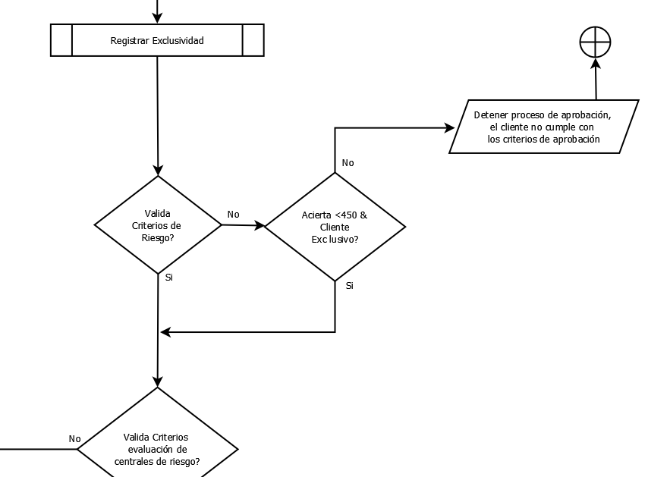

  - Se debe modificar en el Flujo de Riesgo, la validación “Acierta <450 & Cliente Compartido” de la siguiente manera:

Validaciones Validar Riesgo | Actualmente Funciona | Condición | Decisión | No Aplica | Observaciones
Acierta <450 & Cliente Exclusivo | Si | Ac<450 & Validación Obligaciones fuera de WWB = 0 | Si cumple con la condición debe continuar el flujo de la solicitud.  SIGUE ANALISIS | REESTRUCTURACIÓN y GOTAHORRO | Si no se cumple con la condición, se debe emitir un mensaje en pantalla indicando  “Detener proceso de aprobación, el cliente no cumple con los criterios de aprobación”  Y sólo se debe poder enviar la solicitud en estado Negada para este caso.

  - Si la validación es positiva no se debe marcar la solicitud para que sea aprobada en la instancia de Vicepresidencia Comercial.

Áreas del banco impactadas y/o departamentos
Departamento | (Marcar con ) | Departamento | (Marcar con )
Presidencia |  | Vicepresidencia Financiera
Auditoría Interna | ☐ | Gerencia de Planeación y Control | ☐
Gerencia Jurídica | ☐ | Gerencia de Contabilidad e Impuestos | ☐
Coordinación Relaciones Laborales | ☐ | Coordinación Contabilidad | ☐
Gerencia de Talento Humano | ☐ | Operaciones Especiales y NICS | ☐
Atracción de Talento | ☐ | Jefatura de Soluciones Amigables | ☐
Desarrollo Organizacional | ☐ | Coordinación Nomina y Compensación | ☐
Formación y Aprendizaje | ☐
Servicios de Talento Humano | ☐ | Vicepresidencia de Tecnología
Gerencia de Riesgo | ☐ | Gerencia de Tecnología e Innovación | ☐
Control y Cumplimiento Normativo | ☐ | Proyectos de desarrollo | ☐
Créditos | ☐ | Infraestructura Tecnológica | ☐
Riesgo Operacional | ☐ | Producción Informática | ☐
Riesgo Financieros | ☐ | Ingeniería Bancaria y PMO | ☐
Seguridad Bancaria | ☐
Gerencia de Recursos Administrativos | ☐ | Vicepresidencia Comercial
Administrativo Zona 2 | ☐ | Gerencia de Captaciones y Banca Seguros | ☐
Compras | ☐ | Gerencias Regionales 1 – 2 – 3 – 4 – 5 | ☒
Inmuebles y Obras | ☐ | Gerencia de Mercadeo | ☐
Seguridad | ☐ | Jefatura de Servicio al Cliente | ☐
Servicios Administrativos | ☐ | Jefatura de Promoción y Publicidad | ☐
Gerencia de Operaciones | ☐ | Jefatura de Canales | ☐
Operaciones Centralizadas | ☐ | Jefatura Comercial de Libranzas | ☐
Operaciones de Tesorería | ☐
Red de agencias | ☐
Soporte de Aplicaciones | ☐
Unidad de Parametrización y Pruebas | ☐ | Otra ¿Cuál?
Gerencia de Tesorería | ☐ | ________________________________________ | ☐
Jefatura de Comunicaciones | ☐
Unidad de Cumplimiento | ☐

Tendencia / urgencia
 | (Marcar con )
Es un requerimiento para responder una solicitud normativa (Menos de 1 mes) | ☐
Afecta al negocio inmediatamente (Entre 1 mes y 2 meses) | ☒
Afecta al negocio en el corto plazo (Entre 2 y 6 meses) | ☐
Afecta al negocio en el mediano plazo (Entre 6 meses y un año) | ☐
Afecta al negocio en el largo plazo (Más de 1 año) | ☐
No afecta al negocio | ☐

Impacto comercial
 | (Marcar con )
Cantidad de Clientes afectados > 30% | ☐
Cantidad de Clientes afectados >= 15% y <= 30% | ☒
Cantidad de Clientes < 15% | ☐
No impacta al Cliente | ☐

Impacto operativo
 | (Marcar con )
ALTO - Optimización operativa alta | ☒
MEDIO - Optimización operativa media | ☐
BAJO - Optimización operativa baja | ☐
NULO - No hay optimización operativa | ☐

Anexos

